PENGEMBANGAN DAN IMPLEMENTASI METODE FUZZY MAMDANI UNTUK PENILAIAN KINERJA PENELITIAN DOSEN

**Alwendi1*), Khairunnisa Samosir2)**

1,2)Fakultas Teknik Universitas Graha Nusantara Padangsidimpuan

*e-mail: [alwendi60@gmail.com](alwendi60@gmail.com%20)

**Abstract**

Today, information technology, especially soft computing technology is growing rapidly. One of the soft computing technologies that has been widely developed is fuzzy logic. This is because it can be used to measure various phenomena that are unclear, obscured or obscured. One of the research themes that uses fuzzy logic is the assessment system in research. Research [Graha Nusantara Padangsidimpuan Data Simlitabmas Still in the Leadership category for promotion to the Madya Faculty of UGN Padangsidimpuan is challenged to develop, dedicate and apply the knowledge needed in research. To do this, an application that can be used to calculate and record the results of lecturers in learning. The goal according to this research is to apply fuzzy reasoning with the Mamdani method for lecturer research activities at the University of Graha Nusantara Padangsidimpuan. This research uses Mamdani fuzzy logic. The Mamdani fuzzy method is a way to convert the input space to the output space.

Keywords: Fuzzy Logic, Lecturer Research, Mamdani Method

**Abstrak**

Dewasa ini, teknologi informasi khususnya teknologi soft computing berkembang pesat. Salah satu teknologi soft computing yang banyak dikembangkan adalah logika fuzzy. Hal ini karena dapat digunakan untuk mengukur berbagai fenomena yang tidak jelas, tidak jelas atau tidak jelas. Salah satu tema penelitian yang menggunakan logika fuzzy adalah sistem penilaian dalam penelitian. Penelitian [Graha Nusantara Padangsidimpuan Data Simlitabmas Masih dalam kategori Kepemimpinan untuk promosi ke Fakultas Madya UGN Padangsidimpuan ditantang untuk mengembangkan, mendedikasikan dan menerapkan ilmu yang dibutuhkan dalam penelitian. Untuk melakukan hal tersebut, sebuah aplikasi yang dapat digunakan untuk menghitung dan mencatat hasil dosen dalam belajar. Tujuan dari penelitian ini adalah untuk menerapkan fuzzy reasoning dengan metode Mamdani untuk kegiatan penelitian dosen di Universitas Graha Nusantara Padangsidimpuan. Penelitian ini menggunakan logika fuzzy Mamdani. Metode fuzzy Mamdani adalah cara untuk mengubah ruang masukan menjadi ruang keluaran.

Kata Kunci: Logika Fuzzy, Penelitian Dosen, Metode Mamdani

**PENDAHULUAN**

Dosen merupakan tenaga profesional yang harus melaksanakan tiga dharma perdosenan tinggi sesuai dengan GD No 4 Tahun 2014 RI. Perdosenan tinggi memiliki otonomi akademik, salah satunya didedikasikan untuk penelitian. Abrori dkk (2015). Menurut Junaidi dkk (2020), tenaga pengajar merupakan komponen penting untuk masuk ke perdosenan tinggi yang berkualitas, oleh karena itu untuk menjadi tenaga pengajar harus memiliki kemampuan yang tinggi sesuai dengan keterbatasan tersebut. Inilah pentingnya peran dosen di perdosenan tinggi, sehingga perlu dilestarikan pentingnya peran dosen dalam kegiatan perdosenan tinggi, khususnya dalam ilmu pengetahuan. Graha Nusantara Universitas Padangsidimpuan melakukan penelitian fakultas di Simlitabmas. Data tersebut masih dalam kategori mudah dikelola [2]. sementara itu, Universitas Graha Nusantara (UGN) Padangsidimpuan memiliki visi menjadi perdosenan tinggi yang unggul, mandiri dan berdaya saing nasional pada tahun 2030. Untuk mewujudkan Visi tersebut, UGN memiliki salah satu Misinya adalah menyelenggarakan pendidikan, penelitian dan pengabdian kepada masyarakat. melakukan pengkajian secara berkala [3] agar fakultas UGN dapat mengembangkan, mendedikasikan dan menerapkan ilmunya dalam penelitian sehingga dapat ditingkatkan ke kategori menengah.

Selain untuk meningkatkan nilai penelitian, dosen UGN dapat dimanfaatkan untuk kepentingan dosen, seperti mengikuti hibah dan mengelola jabatan fungsional, serta membimbing mahasiswa dalam penelitian disertasinya. Untuk itu membutuhkan sebuah aplikasi yang dapat digunakan untuk menghitung skor kinerja dosen terhadap penelitian, yang dia hasilkan. Untuk mempermudah melihat kinerja dosen dari hasil penelitian yang mereka hasilkan, maka peneliti menggunakan aplikasi logika fuzzy. Logika fuzzy (fuzzy logic) adalah logika yang membahas tentang konsep kebenaran parsial, dimana logika klasik menyatakan bahwa segala sesuatu dapat dinyatakan dalam suku biner (0 atau 1). Logika fuzzy memungkinkan nilai keanggotaan antara 0 dan 1. Berbagai teori perkembangan logika fuzzy menunjukkan bahwa logika fuzzy dapat digunakan untuk memodelkan berbagai sistem secara umum.[3] Untuk melakukan evaluasi kinerja penelitian, peneliti menggunakan 3 variabel input yaitu melalui Sinta, Simlitabmas, dan klaster publikasi jurnal.

Metode Mamdani juga dikenal sebagai metode Max-Min. Metode ini diperkenalkan oleh Ebrahim Mamdani pada tahun 1975. Untuk mendapatkan hasil tersebut diperlukan tahapan-tahapan pembentukan himpunan fuzzy, penerapan fungsi implikasi dan penyusunan aturan [4]. Simulasi dan pengujian dilakukan dengan menggunakan software Matlab. Hasil yang diperoleh menunjukkan bahwa penilaian kinerja akademik menggunakan logika fuzzy dapat menunjukkan perbedaan nilai akhir aktivitas penelitian dosen. Metode Mamdani juga dikenal sebagai metode Max Min. Metode ini diperkenalkan oleh Ebrahim Mamdani pada tahun 1975. Untuk mendapatkan hasil tersebut, kita perlu melalui tahapan konstruksi himpunan fuzzy, aplikasi fungsi implikasi, dan kompilasi aturan. Dalam representasi linier, perbandingan data masukan dengan derajat keanggotaannya direpresentasikan sebagai garis lurus. Bentuk ini adalah yang paling sederhana dan merupakan pilihan yang baik untuk mendekati konsep yang kurang jelas. Ada 2 keadaan himpunan fuzzy linier, yaitu kusumadewi [11]

1. Sebuah Representasi linier menaik yang merepresentasikan kenaikan himpunan, dimulai dari nilai domain yang memiliki derajat keanggotaan nol [0], bergerak ke kanan ke nilai domain yang memiliki derajat keanggotaan yang sama lebih tinggi.

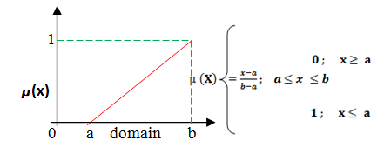

Gambar 1. Representasi linier

1. sebuah Representasi linier menurun adalah kebalikan dari yang pertama. Garis lurus dimulai dari sebelah kiri nilai domain dengan derajat keanggotaan tertinggi, kemudian turun ke nilai domain dengan derajat keanggotaan terendah.

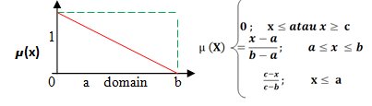

Gambar 2. Penurunan Representasi Linier

**METODE**

Langkah-langkah yg dilakukan pada penelitian ini ditunjukkan dalam Gambar tiga pada bawah ini.

Pengumpulan data

Identifikasi data

Pengolahan data

Pengujian sistem

Gambar 3. Langkah-langkah penelitian

Berdasarkan langkah-langkah penelitian pada Gambar 3, setiap langkah dapat dijelaskan sebagai berikut:

1. Pengumpulan data

Data yang dibutuhkan untuk penelitian ini adalah data penelitian fakultas Universitas Graha Nusantara tahun 2020 dan 2021 yang diambil dari data klaster Sinta, Simlitabmas dan publikasi jurnal.

1. Identifikasi data

Identifikasi data dilakukan untuk memilih variabel yang diperlukan untuk melakukan perhitungan dan menganalisis masalah.

1. Pengolahan data

Tahap pengolahan data adalah membuat sistem fuzzy Mamdani menggunakan software Matlab.

1. Tes sistem

Pada tahap pengujian sistem, akan dilakukan pengujian dan simulasi untuk mengevaluasi kegiatan penelitian dosen menggunakan logika fuzzy.

**HASIL DAN PEMBAHASAN**

Penelitian ini mengkaji metode fuzzy Mamdani dalam mengevaluasi kegiatan penelitian fakultas Universitas Graha Nusantara Padangsidimpuan menggunakan aplikasi yang dibangun dengan software Matlab R2013a. Dalam penelitian ini terdiri dari 3 variabel input yaitu variabel yang menjadi bahan evaluasi, yang meliputi variabel dari Sinta, Simlitabmas dan Klater Jurnal, yang akan memberikan 33 aturan atau 27 aturan. Himpunan fuzzy untuk variabel input dan output disajikan pada Tabel 1 di bawah ini:

**Tabel 1.** Pembentukan himpunan fuzzy untuk variabel

Variabel masukan dan keluaran

|  |  |  |  |  |
| --- | --- | --- | --- | --- |
| **Fungsi** | **Variabel** | | **semesta pembicaraan** | **himpunan kabur** |
| Input | Sinta | C1-C3 | 0-41 | sedikit |
|  |  |  | 42-83 | Saat ini |
|  |  |  | 84-123 | banyak |
|  |  | 4-С5 | 0-41 | sedikit |
|  |  |  | 42-83 | Saat ini |
|  |  |  | 84-123 | banyak |
|  |  | S6-S0 | 0-41 | sedikit |
|  |  |  | 42-83 | Saat ini |
|  |  |  | 84-123 | banyak |
|  | Simlitabmas | PDP | 0-129 | sedikit |
|  |  |  | 130-258 | Saat ini |
|  |  |  | 259-388 | banyak |
|  |  | PDD | 0-129 | sedikit |
|  |  |  | 130-258 | Saat ini |
|  |  |  | 259-388 | banyak |
|  | Cluster Jurnal | jurnal nasional | 0-41 | sedikit |
|  |  |  | 42-83 | Saat ini |
|  |  |  | 84-123 | banyak |
|  |  | Jurnal internasional | 0-41 | sedikit |
|  |  |  | 42-83 | Saat ini |
|  |  |  | 84-123 | banyak |
| Output | PT klaster | binaan | 0-41 | Sedikit |
|  |  |  | 42-83 | Saat ini |
|  |  |  | 84-123 | banyak |
|  |  | madya | 0-129 | sedikit |
|  |  |  | 130-258 | Saat ini |
|  |  |  | 259-388 | banyak |

Dalam metode mamdani, fungsi implikasi yang digunakan untuk setiap aturan adalah fungsi minimum. Setelah menentukan fungsi keanggotaan suatu variabel, maka terbentuk aturan logika fuzzy. Berdasarkan data yang tersedia, aturan fuzzy dapat dibentuk. Aturan analisis Evaluasi kegiatan ilmiah dosen dalam hal variabel input dan variabel output Seperti pada tabel 2 di bawah ini.

Tabel 2. Turunan Variabel Evaluasi Tahap Akhir

|  |  |  |  |  |
| --- | --- | --- | --- | --- |
| **Aturan** | **Jalan masuk** | **KELUAR** | | **nilai akhir** |
| 1 | Sedikit | Sedikit | ⟹ | Sedikit |
| 2 | Sedikit | Saat ini | ⟹ | Sedikit |
| 3 | sedikit | banyak | ⟹ | Saat ini |
| 4 | Saat ini | sedikit | ⟹ | Sedikit |
| 5 | Saat ini | Saat ini | ⟹ | Saat ini |
| 6 | Saat ini | banyak | ⟹ | banyak |
| 7 | banyak | sedikit | ⟹ | Saat ini |
| 8 | banyak | Saat ini | ⟹ | banyak |
| 9 | banyak | banyak | ⟹ | banyak |

1. **Defuzzifikasi**

Proses inferensi dalam penerapan pernyataan fuzzy menggunakan fungsi implikasi MIN. Selain itu, komposisi semua keluaran fuzzy dilakukan dengan menggunakan max. Kemudian dilakukan validasi atau disebut defuzzifikasi menggunakan Centroid. Pada metode ini diperoleh solusi crisp dengan mengambil titik pusat dari daerah fuzzy sebagai berikut.

1. Metode validasi yang digunakan adalah metode centroid, dimana kita mencari momen (M) untuk setiap luasan.

$M1= \int_{40}^{46}{\left(0,05z-2\right)z dz =\frac{0,05}{3}}z^{3}-\frac{2}{2}z^{2} |{46 \atop 40}$ = 39

$$M2= \int_{46}^{100}{\left(0,3\right)z dz =\frac{0,3}{2}}z^{2} |{100 \atop 46}$$

= 1182,6

1. Hitung luas (A) masing-masing luas

$$A1= \int_{40}^{46}{\left(0,05z-2\right) dz =\frac{0,05}{2}}z^{2}-2z |{46 \atop 40}=0,9$$

$$A2= \int_{46}^{100}{\left(0,3\right) dz =}0,3 z |{100 \atop 46} =16,2$$

1. Titik pusat (Z) dapat diperoleh dari

$$Z= \frac{M1+M2}{A1+A2}$$

$Z= \frac{39+1182,6}{0,9+16,2}$ Z = $\frac{1221,6}{17,1} 71,44$

Jadi, berdasarkan hasil defuzzifikasi, dapat dikatakan bahwa tingkat penelitian dosen pada tahun 2020 dan 2021 berada pada kategori sedang pada himpunan fuzzy.

1. **Analisis pernyataan fuzzy Menggunakan matlab**

Validasi data evaluasi penelitian dosen universitas graha nusanatara menggunakan metode mamadani juga dapat dilakukan dengan menggunakan matlab fuzzy toolkit versi R2013a. Software ini berfungsi untuk memaknai variabel-variabel kegiatan penelitian dosen.

* 1. **Definisi variabel input dan variabel output**

Penelitian ini mempunyai tiga variabel input dan dua variabel output. Variabel input terdiri dari Sinta, Simlitabmas, dan log cluster. 2020 dan 2021. Sedangkan variabel rilis minor dan interim. Hal ini dapat dilihat pada gambar 4 di bawah ini.

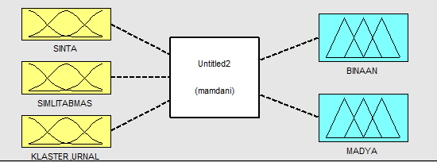

Gambar 4. Variabel input dan output dari metode Mamdani

* 1. **Menentukan satu set variabel input**

Variabel input untuk survei ini terdiri dari cluster Sinta, Simlitabmas, dan Journal. Ini terdiri dari tiga set: rendah, sedang dan tinggi. Kurva trapesium digunakan untuk himpunan besar dan kecil, dan kurva segitiga digunakan untuk himpunan menengah, rinciannya ditunjukkan pada gambar 5.

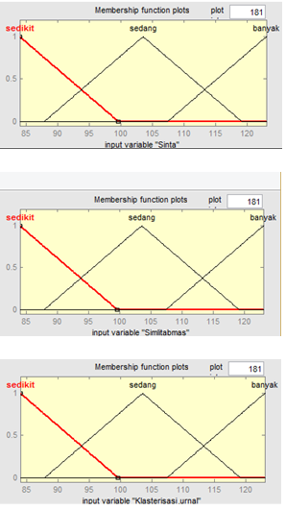

Gambar 5. Grafik fungsi keanggotaan variabel input.

* 1. **Menentukan satu set variabel output.**

Variabel keluaran penelitian ini terdiri dari tingkat pendidikan dan tingkat pendidikan menengah, yang dibagi menjadi tiga kelompok yaitu rendah, sedang, dan tinggi. Kurva trapesium digunakan untuk himpunan kecil dan besar, dan kurva segitiga digunakan untuk himpunan sedang. Detailnya ditunjukkan pada Gambar 6. di bawah ini.

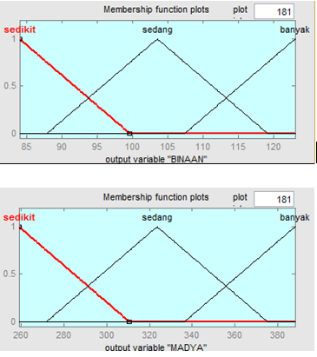

Gambar 6. Grafik fungsi keanggotaan variabel keluaran.

* 1. **Aturan dan fungsi implikasi**

Pembentukan aturan dalam penelitian ini didasarkan pada aturan variabel input dan output.

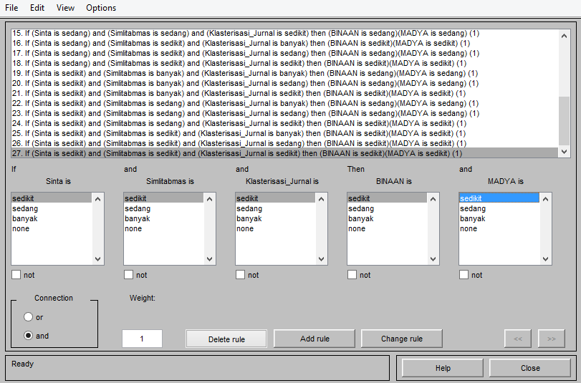

Gambar 7. fungsi implikasi

* 1. **Hasil defuzzifikasi**

Defuzzifikasi mengisi variabel keluaran dengan satu angka menggunakan metode centroid atau area center. Langkah Langkah terakhir dalam implementasi ini adalah proses mendapatkan nilai input dan mendapatkan nilai output. pada penelitian ini nilai input sebesar 104, nilai output awal sebesar 103, dan output tahap akhir sebesar 324.

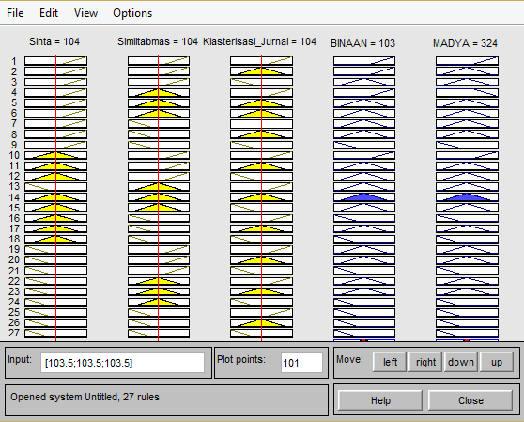

Gambar 8. Proses Perhitungan Defuzzifikasi

* 1. **Tingkat akurasi pengukuran**

Definisi akurasi adalah seberapa dekat hasil pengukuran dengan angka sebenarnya. Karena penelitian ini sangat tepat, kita mulai dengan jumlah pengukuran, nilai Y metode Mamdani, yang menggunakan seperangkat nilai standar untuk memberikan hasil yang benar. Nilai default metode Mamdani adalah nilai variabel keluaran untuk menilai aktivitas penelitian dosen, ditentukan dengan menggunakan fungsi keanggotaan.

1. Jika kesimpulan merupakan hasil evaluasi fuzzy dan hasil evaluasi akhir sama, maka dinyatakan benar.
2. Jika tidak hasilnya tidak akurat
3. Hasil akurasi metode Mamdani adalah 9 dan nilai perhitungan fuzzynya adalah 16. Oleh karena itu, kita dapat menghitung persentase akurasi metode Mamdani
4. Mengevaluasi yang baik menurut rumus berikut:

$$\% Akurasi=\frac{\left(Jumlah aturan akurat\right)}{Nilai Fuzzy }X100$$

$\% Akurasi=\frac{\left( 9 \right)}{16}X100$ = 56,25%

# SIMPULAN

Berdasarkan hasil pengujian dan penjelasan, kami dapat menarik kesimpulan sebagai berikut:

1. Dengan menggunakan logika fuzzy dalam metode Mandani, kita dapat memprediksi nilai penelitian seorang dosen.
2. Berdasarkan hasil perbandingan antara perhitungan tangan dan menggunakan program Matlab, perbedaan hasil yang signifikan.
3. Ini didasarkan pada sistem yang dibangun dan hanya memiliki satu titik lemah. mengevaluasi penilaian kinerja dosen secara umum, tidak memberikan informasi secara detail.

**UCAPAN TERIMA KASIH**

Terima kasih yang sebesar-besarnya kepada semua pihak yang telah berpartisipasi dan terlibat, antara lain DRTPM, DIKTI, LPPM dan Rektor Universitas Graha Nusantara dalam penelitian ini, dan kami berharap penelitian yang dilakukan oleh para peneliti dapat bermanfaat dan berkembang di masa yang akan datang. masa depan. Artikel ini merupakan publikasi hasil Skema Penelitian Aspiring Pendidik 2022 dengan menggunakan dana yang diterima dari DRTPM, DIKTI atas dukungan dan pendanaannya demi suksesnya penelitian ini.

**DAFTAR PUSTAKA**

Abrori, Muhammad dan Amrul Hinung Prikhamayu. (2015) “Penerapan metode logika fuzzy Mamdani dalam pengambilan keputusan dalam menentukan volume produksi” Kauniya Vol. XI No. 2. Halaman 9

A. Rambe, J.P. Tanjung, dan M. Muhatir, “Siswa Sekolah Shafiyatul Amaliyya Menghadapi Absensi Menggunakan Principal Component Analysis dan K-Nearest Neighbor”, J. Telekomunikasi Informatika. Inggris, vol. 5, tidak. 2, hal. 414–422, 2022, doi:10.31289/jite.v5i2.6214

Boula, T. dan J. Partiban. (2013). “Pengkajian Risiko Bencana Alam di Kabupaten Nagapattinam Menggunakan Model Logika Fuzzy”. Jurnal Internasional Sistem Logika Fuzzy (IJFLS). Volume 3, No. 3 Juli 2013 27-37

Dwi Riski Yulianti dkk (2022)”.Identifikasi Pengenalan Wajah Menggunakan Metode Knn (K-Nearest Neighbor) dan Lbph (Local Binary Template Histogram) untuk Sistem Presence”. Majalah TEKINKOM, volume 5, nomor 1, Juni 2022, halaman 2. DOI: 10.37600/tekinkom.v5i1.477

Enda Fitriani dkk (2021). “Perbandingan Simulasi Pengendalian Suhu dan Ketinggian Air Pada Tanaman Hidroponik Menggunakan Sistem Fuzzy” Mamdani dan neuron adaptif Fuzzy Inference System (ANFIS)”, Vol.6, No.1, hal. 2. DOI: http://doi.org/10.31851/ampere.

Frans, S. (2003) "Pengaturan dan logika fuzzy dan aplikasinya." Graha Ilma. Yogyakarta.

I. Wahyudi, S. Bahri, dan P. Khandayani, "Penerapan Pembelajaran Pengenalan Kebudayaan Indonesia", vol. B, tidak. 1, hal. 135-138, 2019, doi:10.31294/jtk.v4i2.

Kusrini, M.Kom. (2007). Konsep dan Aplikasi sistem menunggusolusi dukungan. Majalah Pengetahuan Pendidikan (online), (repository.amikom.ac.id/files/Publikasi_05.12.1179.pdf

WMM Siregar dan H. Sugar, "Implementasi Jaringan Syaraf Tiruan untuk Mengevaluasi Kinerja Dosen."konferensi TIO ser. materi. ilmu. Bahasa inggris, volume. 420, tidak. 1, hal. 12112, 2018.

Vasant, IEP dan Webb.J. (2009). Penerapan model fuzzy Mamdani untuk fungsi zoom otomatis kamera digital. (IJCSIS) Jurnal Internasional Ilmu Pengetahuan dan Keamanan Informasi 6(3): 1947-5500